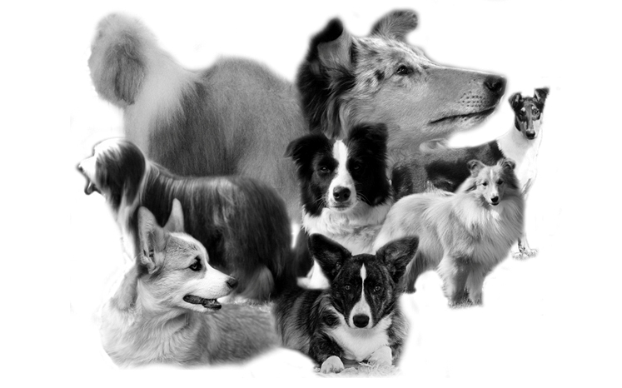

SPECIALNA KLUBSKA RAZSTAVA ZA PASME FCI 1 BREZ NO

SPECIAL CLUB SHOW FOR FCI 1 BREEDS WITH NO GS

CAC SLO - CH SLO

19. 10. 2019 / 15.00 h
Celjski sejem, Celje / Celje Fair, Celje

PROGRAM:
18. 10. 2019 CACIB Celje I / www.kinoloska.si
19. 10. 2019 CACIB Celje II / www.kinoloska.si
19. 10. 2019 SPECIAL SHOW / www.britanci.com
19. 10. 2019 CACIB Celje III / www.kinoloska.si

Sodniki / Judges:

Tadej Nagode (SI)
Dolgodlaki & kratkodlaki škotski ovčar, Šetlandski ovčar, Bradati škotski ovčar, Staro angleški ovčar , Avstralski ovčar , Malinois, Tervueren, Laekenois / Rough & Smooth Collie, Shetland Sheepdog, Bearded Collie, Old English Sheepdog, Australian Shepher, Malinois, Tervueren, Laekenois
Lidija Okleščen (SI)
Borderski ovčar, Valižanski ovčar Pembroke, Valižanski ovčar Cardigan, Beli švicarski ovčar / Border Collie, Welsh Corgi Pembroke, Welsh Corgi Cardigan, White Swiss Shepherd Dog
Anna Albrigo (IT)
Ostale pasme / Rest of Group

POMEMBNA OPOZORILA!

Razstavljajo se lahko le psi z rodovnikom priznanim od FCI. Razstavljavci morajo imeti s seboj originalni rodovnik psa. Razstave se ne smejo udeležiti bolni psi. Med razstavo morajo biti vsi psi na vrvici, ostri pa morajo nositi nagobčnik. Lastnik psa je odgovoren za škodo, ki jo povzroči njegov pes. Razstavljavec mora priti pravočasno v ocenjevalni krog, po vrstnem redu, ki je določen v katalogu. Organizator si pridržuje pravico zamenjave sodnika. Pritožbe razstavljavcev se obravnavajo samo v času razstave. S prijavo na razstavo razstavljalci priznavajo pravila Kinološke zveze Slovenije o prireditvah. Obveza plačila prijavnine obstoji ne glede na to, ali je bil pes dejansko pripeljan na razstavo ali ne.

VETERINARSKA DOLOČILA
Razstavljavci morajo imeti za pse veljavno potrdilo o cepljenju proti steklini.

IMPORTANT NOTES!
Only the dogs with FCI pedigree may be shown. The original pedigree is to be available at the exhibition. Sick dogs can not take par at the show. All dogs should be kept on leash at all times and muzzled if aggressive. The exhibitor is liable for any damages caused by his/her dog(s) at the exhibition. It is the exhibitor´s responsibility to present in due time his/her dog(s) by the catalogue numbers at the ring. The organizer reserves the right to substitute the judge. Exhibitor´s complaints will be dealt with during the show only. By signing the registration form, exhibitors accept to conform to the Cynological Association of Slovenia Bylaws on Exhibitiong. The registration fee is to be settled regardless whether the regisered dog is shown or not.

VETERINARY REGULATIONS
Exhibitors must present a valid certificate for vaccination against rabies.

NAZIVI / TITLES

Po razredih / By Classes

- Najlepši mladič pasme / Best Baby of Breed
- Najlepši najmlajši pasme / Best Puppy of Breed
- Najlepši mladi pasme / Best Junior of Breed
- Najlepši veteran pasme / Best Veteran of Breed
- Najlepši pes pasme / Best of Breed

Najlepši psi razstave / Best in Show

- Najlepši mladič razstave, 1. 2. 3. / Baby BIS, 1. 2. 3.
- Najlepši najmlajši razstave, 1. 2. 3. / Puppy BIS, 1. 2. 3.
- Najlepši veteran razstave, 1. 2. 3. / Veteran BIS, 1. 2. 3.
- Najlepši par razstave, 1. 2. 3. / Best Brace, 1. 2. 3.
- Najlepša vzrejna skupina, 1. 2. 3. / Best Breeding Group, 1. 2. 3.
- Najlepši mladi pes razstave, 1. 2. 3. / Junior BIS, 1. 2. 3.
- Najlepši pes razstave, 1. 2. 3. / Best in Show, 1. 2. 3.

Prenočišča / Accomodations
www.booking.com

OBVESTILO O VARSTVU OSEBNIH PODATKOV: Razstavljavec soglaša, da organizator obdeluje in uporablja zbrane osebne podatke za namene v zvezi z razstavami in da te podatke ter slikovni material o razstavi javno objavi.

PERSONAL DATA PROTECTION NOTICE: The exhibitors agrees that the show organizer processes and uses the collected personal data for the dog shows purposes and allows publishing of these data as well as of the show photo material.

PRIJAVNICA / ENTRY FORM

RAZRED – CLASS
___________________________________________________________________________
X X X X X X X X
Mladiči Najmlajši Mladi Vmesni Odprti Prvaki Veterani Delovni
Baby Youngest Junior Interm. Open Champion Veterans Working
(4-6 m) (6-9 m) (9-18 m) (15-24) (15m -) (15- m) (8- l/y) (15m - )
______________________________________________________________________________________________________________________________________________________

Pasma
Breed______________________________________________________________________
Ime psa
Name of dog________________________________________________________________
Spol
Sex________________________________________________________________________
Poležen
Born on____________________________________________________________________
Št. rodovnika
Pedigree No.________________________________________________________________
Barva
Colour_____________________________________________________________________
Oče
Father_____________________________________________________________________
Mati
Mother____________________________________________________________________
Vzreditelj
Breeder____________________________________________________________________
Lastnik
Owner_____________________________________________________________________
Ulica
Street______________________________________________________________________
Mesto
City_______________________________________________________________________
Poštna številka
Postal Code_________________________________________________________________
Država
Country____________________________________________________________________
Telefon
Phone_______________________________E-mail:_________________________________

ROKI ZA PLAČILO/PAYMENT DEADLINE

do/until do/until na dan razstave
20.9.2019 15.10.2019 on Show day

Cena za prvega psa 35 € 40 € 45 €
First dog
Cena za naslednjega psa 30 € 35 € 40 €
Additional dog
Cena za razred mladičev,
najmlajših,veteranov 20 € 25 € 30 €
Baby, Youngest, Veteran
Pari, vzrejne skupine gratis
Braces, Breeding group

ČLANI SKBOP IMAJO 5 € POPUSTA NA PRIJAVLJENEGA PSA!!!

NAČIN PLAČILA
Plačila vplačati na transakcijski račun SKBOP pri Delavski hranilnici d.d.
SI56 6100 0000 6184 970 namen: CAC 2019

HOW TO PAY
SWIFT: HDELSI22; IBAN: SI56 6100 0000 6184 970, CAC 2019

Za razred prvakov je obvezno priložiti potrdilo o državnem ali mednarodnem prvaštvu, za razred delovnih pa FCI potrdilo o opravljenem delovnem izpitu, drugače bo pes vpisan v razred odprtih!!

Entries for the champion class will be accepted only if a copy of a national or international championship certificate is enclosed; entries for working class will be accepted only if a copy of FCI working certificat is enclosed; Otherwise the dog will be entered in the open class!!

Prijavnico s fotokopijo rodovnika poslati NAJKASNEJE do 10.10.2019 na naslov:
The entry form with pedigree copy to be sent AT LEAST by 10.10.2019 to following address:

SKBOP, Cesta v Zeleni log 21, 1000 Ljubljana, Slovenija
Or to
E-mail: britanci@gmail.com

Kraj, datum: Podpis:
Location, Date: Signature:

ZADNJI ROK ZA PRIJAVE / ENTRY DEADLINE: 10. 10.2019

